Приложение 15 к Нормам и правилам в области промышленной безопасности «Правила безопасности при эксплуатации грузоподъемных кранов и подъемников»

(пункт 1 главы 12 раздела VI)

(в ред. приказа Государственного Комитета горного и технического надзора ДНР от 19.02.2021 № 195)

ЗНАКОВАЯ СИГНАЛИЗАЦИЯ
ПРИ ПЕРЕМЕЩЕНИИ ГРУЗОВ С ПРИМЕНЕНИЕМ ГПМ
(КРОМЕ ПОДЪЕМНИКОВ (ВЫШЕК))

Операция | Рисунок | Сигнал
Поднять груз или грузозахватный орган (грузозахватное приспособление) |  | Прерывистое движение рукой вверх на уровне пояса, ладонь обращена вверх, рука согнута в локте
Опустить груз или грузозахватный орган (грузозахватное приспособление) | 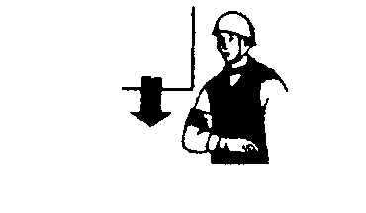 | Прерывистое движение рукой вниз перед грудью, ладонь обращена вниз, рука согнута в локте
Передвинуть ПС | 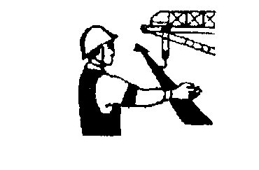 | Движение вытянутой рукой, ладонь обращена в сторону требуемого движения
Передвинуть грузовую тележку ПС | 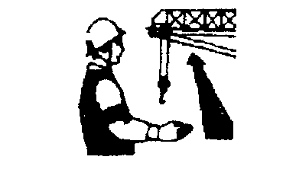 | Движение рукой, согнутой в локте, ладонь обращена в сторону требуемого движения тележки
Повернуть стрелу ПС | 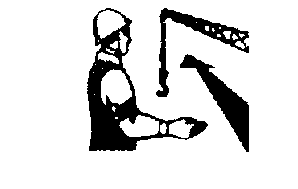 | Движение рукой, согнутой в локте, ладонь обращена в сторону требуемого движения стрелы

Продолжение приложения 15
Поднять стрелу ПС | 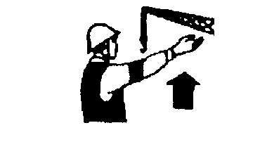 | Движение вверх вытянутой рукой, предварительно опущенной до вертикального положения, ладонь раскрыта
Опустить стрелу ПС | 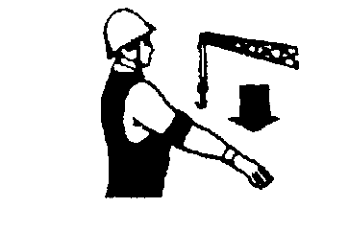 | Движение вниз вытянутой рукой, предварительно поднятой до вертикального положения, ладонь раскрыта
Стоп (прекратить подъем или передвижение) | 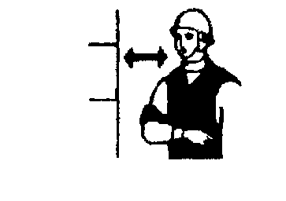 | Резкое движение рукой вправо и влево на уровне пояса, ладонь обращена вниз
Осторожно (применяется перед подачей какого-либо из перечисленных выше сигналов при необходимости незначительного перемещения) | 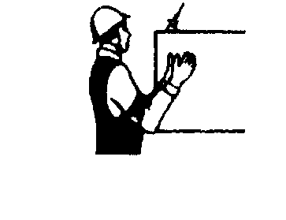 | Кисти рук обращены ладонями одна к другой на небольшом расстоянии, руки при этом подняты вверх

